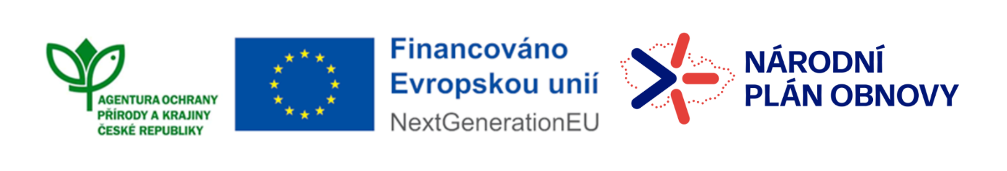

**OBJEDNÁVKA SLUŽBY**

**ČÍSLO SPISU: S/04818/MS/25**

**č.j.: 04818/MS/25**

**0023/82/25**

**Číslo ISPROFIN: 115V344000002**

**Finanční zdroj: NPO - POPFK_167**

**Dodavatel:**

**Národní památkový ústav, územní odborné pracoviště v Ostravě**

Sídlo: ul. Odboje 1941/1, 702 00 Ostrava – Moravská Ostrava

Zastoupený: Mgr. Jindřich Hlas, vedoucí odboru archeologie

bankovní spojení: ČNB, číslo účtu:

IČO: 75032333

DIČ: CZ 75032333

E-mail:

Datová schránka: 2cy8h6t​

V rozsahu této smlouvy osoba zmocněná k jednání s objednatelem, k věcným úkonům a k plnění díla: Mgr. Barbara Marethová, tel. 778 773 565

**Odběratel:**

**Česká republika - Agentura ochrany přírody a krajiny ČR**

Kaplanova 1931/1, 148 00 Praha 11, Chodov

Zastoupena: Mgr. František Jaskula

Bankovní spojení: ČNB Praha,

IČO: 62 93 35 91

Vyřizuje: Mgr. Miroslav Kubín mob.: 606 699 381 e-mail: miroslav.kubin@aopk.gov.cz

Objednáváme u Vás provedení záchranného archeologického dohledu v rámci akce „Realizace infiltračních opatření v CHKO Beskydy“

Místem plnění jsou parcely: pozemcích: 159/10, 356 v k. ú. **Bocanovice**, 1359/2, 1359/3, 1366/1, 1359/10, 1359/21, 1372/1, 1314/35, 1314/27 v k.ú. **Dolní Lomná**, 2065/13, 2065/10, 2065/11, 2069/7, 2062/1, 2062/2, 2067/4, 2069/1, 2069/2, 2069/3, 2062/3, 2062/4, 2069/4, 2069/5, 2069/6, 2079/1, 2062/6, 2062/7, 2063/1, 2064, 2067/1, 2067/2 v k.ú. **Veřovice**, 4548, 4550, 4539, 1694/41, 1694/45 v k.ú. **Mosty u Jablunkova**, 948/1, 1297, 948/18, 948/3, 948/4 v k.ú. **Mořkov**, 62/17, 62/4v k.ú. **Košařiska**, 723/1 v k.ú. **Karpetná**

Předpokládaná doba realizace bude 6-8- týdnů a uskuteční se v období 07-09/2025.

**Množství:** 1 ks

Cena bez DPH: 61 440,- Kč

DPH 21%: 12 902,4,- Kč

**Cena s DPH: 74 342,4,- Kč**

**Adresa doručení:** AOPK ČR – Regionální pracoviště Moravskoslezské, Nádražní 36, 756 61 Rožnov pod Radhoštěm

**Termín dodání:**  **15. 09. 2025**

V Rožnově pod Radhoštěm dne ………

|  |
| --- |
| Mgr. František Jaskula |
| ředitel RP Moravskoslezské |

Bude hrazeno z: **Národní plán obnovy – Podpora obnovy přirozených funkcí**